Đậu tương và những nguy hại không tưởng

Đậu tương hay đậu nành từ xưa luôn được coi là một trong những loại ngũ cốc bổ dưỡng và tốt cho sức khỏe, tuy nhiên nó vẫn tồn tại rất nhiều nguy cơ gây bệnh cho con người. Trong bài viết này, Vietjack giúp bạn hiểu phần nào về những nguy hại đối với sức khỏe của đậu tương, bạn nên sử dụng loại thực phẩm này với mức độ phù hợp tránh các tác dụng phụ.
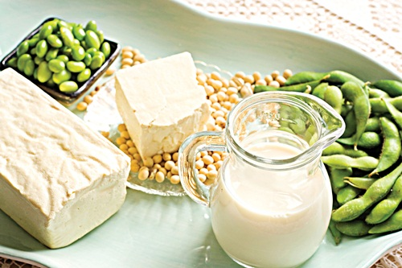

Các sản phẩm từ đậu nành rất tốt cho sức khỏe tuy nhiên cũng tiềm ẩn nhiều mầm bệnh nguy hiểm
Lợi ích của sữa đậu nành
Sữa đậu nành là một trong những thức uống khá phổ biến làm từ đậu tương, vị mát, hơi ngậy, khi uống có thể thêm chút đường. Sữa đậu nành đóng hộp, được sản xuất theo quy trình công nghiệp, cũng rất thơm ngon.
Trong 100 ml sữa đậu nành có 58,3 kcal, 3,6 g protein, 1,9 g chất béo, 0,8 g chất xơ và 0,03 g natri.
Sữa đậu nành được xem là một thức uống rất bổ dưỡng và lành mạnh cho con người. Ngoài khả năng cung cấp can-xi phòng ngừa loãng xương, sữa nói chung còn có tác dụng tăng cường sức đề kháng, ngăn ngừa các bệnh về dạ dày và đường ruột.
Tuy nhiên, dù mang đến nhiều lợi ích nhưng loại sữa này lại không được khuyến khích tiêu thụ quá nhiều trong thời gian dài bởi nó chứa một số tác dụng phụ không tốt cho sức khỏe.
Uống nhiều sữa đậu nành có thể làm tăng nguy cơ đột quỵ
Nghiên cứu chỉ ra cho thấy, trong sữa đậu nành có nhiều chất isoflavones, loại chất này gây ra ức chế tiểu cầu hoặc làm cho tiểu cầu bị vón cục, hình thành máu đông ngăn ngừa dòng chảy của máu tới các động mạch, gây tắc nghẽn ở các động mạch vành hay động mạch não, làm tăng nguy cơ đau tim và có thể dẫn tới đột quỵ, vô cùng nguy hiểm.
Đậu nành gây ra các bệnh về tuyến giáp
Hàm lượng chất isoflavones có trong đậu nành sẽ làm giảm khả năng sản xuất hormone tuyến giáp của cơ thể, chính loại chất này sẽ làm cho các enzyme peroxidase của tuyến giáp bị hạn chế về lượng i-ốt được sản xuất trong tuyến giáp và lâu ngày có thể gây suy giáp, người mắc bệnh này sẽ bị tăng cân không kiểm soát và tuyến giáp hoạt động kém hiệu quả
Có thể gây vô sinh ở nam giới


Đậu nành có thể gây vô sinh ở nam giới
Nồng độ estrogen có trong đậu tương có thể làm giảm khả năng tình dục, rối loạn cương dương và giảm thiểu tinh trùng ở phái mạnh. Ngoài ra đối với những người thừa cân và béo phì, lượng estogen và cholesterol có trong cơ thể sẽ làm cho nam giới bị tăng kích thước vòng 1, lượng tinh trùng suy giảm và có thể gây ra tình trạng vô sinh. Do đó, nam giới không nên sử dụng quá nhiều sản phẩm làm từ đậu nành vì nó có thể gây nguy hại cho sức khỏe cũng như khả năng duy trì giống nòi.
Đậu phụ có thể làm suy giảm chức năng của thận
Đậu phụ là món ăn rất quen thuộc trong cuộc sống hàng ngày của người Việt Nam, có thể rán, ăn sống và chế biến rất nhiều món ăn hấp dấn từ đậu phụ, tuy nhiên ăn quá nhiều đậu phụ có thể gây ra các bệnh liên quan đến thận.
Trong đậu phụ có rất nhiều protein, nếu ăn nhiều sẽ tăng chất thải nitơ và gây ra gánh nặng cho thận khi lọc các chất độc hại đó, từ đó gây suy giảm chức năng thận và mắc các bệnh liên quan đến thận.
Nguyên nhân gây ra bệnh xơ vữa động mạch
Lượng methionine được tìm thấy rất nhiều trong hạt đậu nành, trong quá trình tiêu thụ, methionine sẽ được các enzyme tác động và biến đổi chúng, gây ra lắng đọng cholesterol và chất béo trung tính trong thành động mạch, làm dày thành động mạch và có thể bị xơ vữa nếu không chữa trị kịp thời, ảnh hưởng nghiêm trọng đến sức khỏe con người.
Các vấn đề về xương
Nhiều người vẫn nghĩ uống sữa đậu nành nhiều sẽ bổ sung canxi tốt cho sức khỏe, tuy nhiên các axit phytic được chiết xuất từ thực vật có thể làm hạn chế sự hấp thụ của canxi, đồng thời làm giảm khả năng hấp thụ các chất như sắt, magiê làm tăng nguy cơ mắc các bệnh về xương nếu không kịp thời phát hiện và chữa trị.

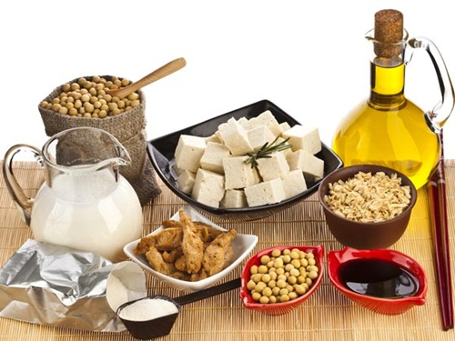

Sử dụng đậu nành thường xuyên sẽ mắc phải nhiều bệnh nguy hiểm
Không pha sữa đậu nành với mật ong
Tuyệt đối không được pha sữa đậu với mật ong bởi trong đậu nành thường có thạch cao, trong mật ong thì có đường, nếu hai thành phần này kết hợp với nhau sẽ gây nên hiện tượng vón cục, gây ra tình trạng đông cứng trong dạ dày, làm cho cơ thể bị khó thở, hụt hơi. Trong một số trường hợp mắc bệnh tim mạch, khi uống sữa đậu pha mật ong, nếu không kịp thời cấp cứu có thể gây tử vong cao.
Đậu tương và các sản phẩm được chế biến từ loại ngũ cốc này mặc dù có rất nhiều tác dụng tốt song cần phải biết sử dụng một cách hợp lý để đảm bảo sức khỏe cho chính bản thân mình.

